Karta pracy
Kompetencje: świadomości i ekspresji kulturalnej
Grupa : młodsza i starsza

Dzień świątecznego swetra- 13 grudnia!
Już od jakiegoś czasu pojawiła się u nas moda na sweterki świąteczne zakładane w grudniu, nie tylko do krzątania się po domu, ale przede wszystkim do pracy, szkoły. W ten sposób chcemy być częścią świątecznego, grudniowego nastroju. Ustalono nawet specjalny dzień – 13 grudnia, jest dniem świątecznego swetra. Dziś mam dla Ciebie propozycję związaną z tym dniem.

- Grupa starsza
Zaprojektuj świąteczny sweter dla siebie, twojego przyjaciela lub członka rodziny! Niech świeci, śmieszy, tworzy nastrój! Powodzenia!

- Grupa młodsza
Przed Tobą świąteczne sweterki z gotowym wzorem. Pokoloruj je, w ten sposób nabiorą prawdziwie świątecznego wyglądu. Powodzenia!

Projekt świątecznego swetra.

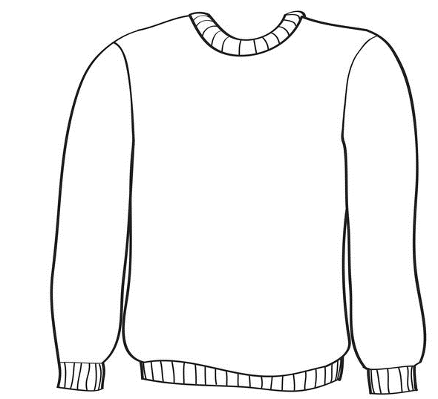

https://pl.pinterest.com/pin/338614465718147509/ dostęp 04.12.2020r.

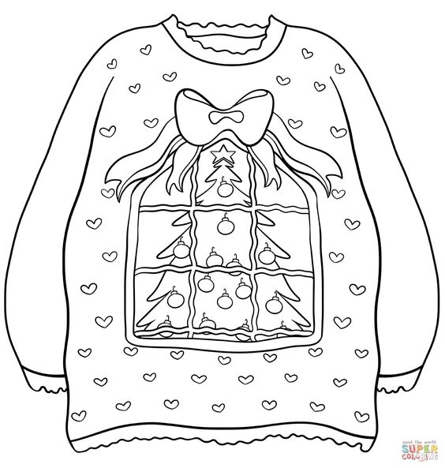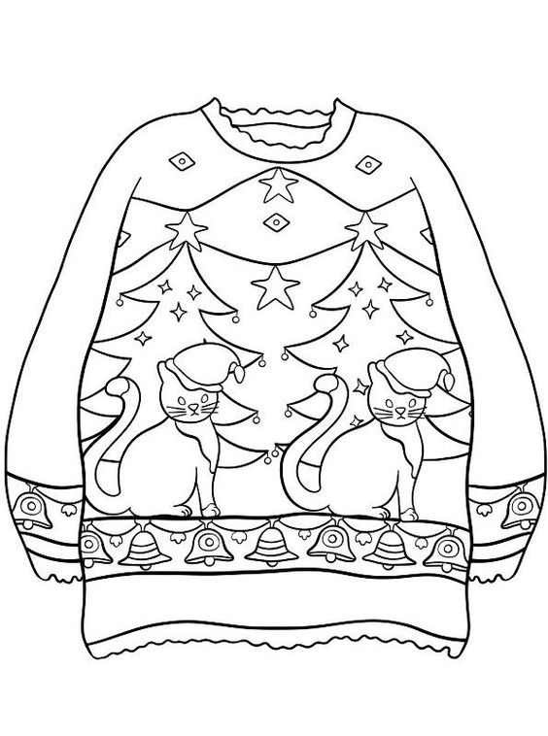

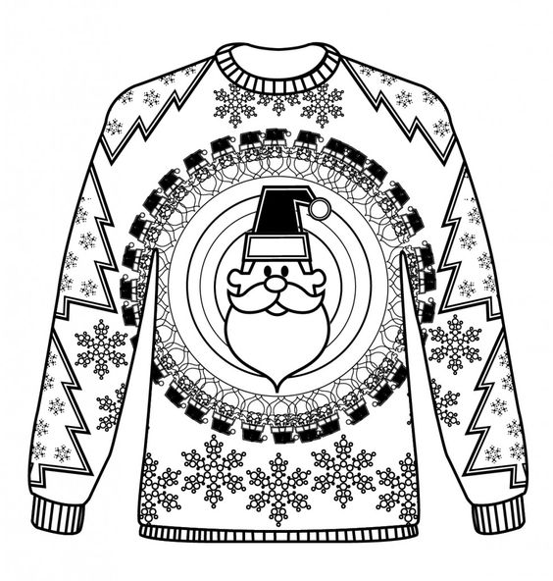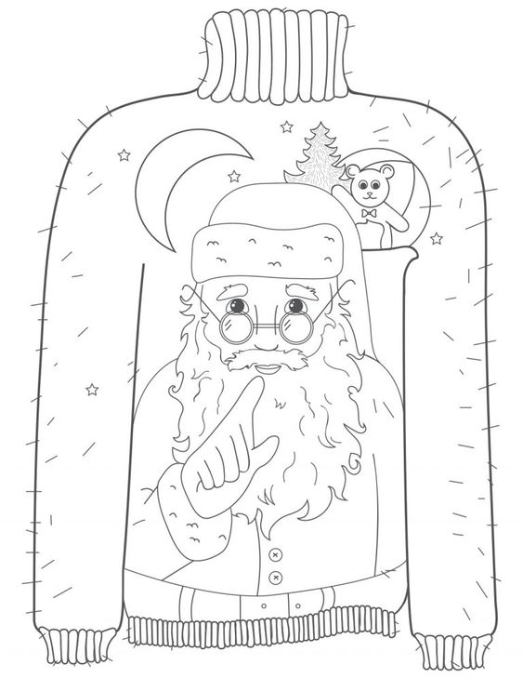

https://pl.pinterest.com/pin/175640454206445009/, https://pl.pinterest.com/pin/235805730477794591/
https://pl.pinterest.com/pin/360710251384600531/, https://pl.pinterest.com/pin/157626055695744336/ dostęp 03.12.2020r.

